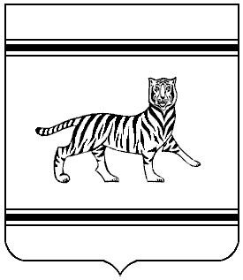

**Муниципальное образование**

**«Октябрьский муниципальный район»**

# Еврейской автономной области

ГЛАВА МУНИЦИПАЛЬНОГО РАЙОНА

**ПОСТАНОВЛЕНИЕ**

24.12.2020 № 56

с. Амурзет

О внесении изменения в постановление главы муниципального района от 03.07.2017 №33

В соответствии с протоколом совещания штаба добровольных народных дружин муниципального образования «Октябрьский муниципальный район» от 13.05.2020 №20, Уставом муниципального образования «Октябрьский муниципальный район» Еврейской автономной области

ПОСТАНОВЛЯЮ:

1. Внести в постановление главы муниципального района от 03.07.2017 №33 «О порядке привлечения граждан к защите Государственной границы Российской Федерации на территории муниципального образования «Октябрьский муниципальный район» следующее изменение:
   1. Состав штаба добровольных народных дружин Октябрьского муниципального района изложить в следующей редакции:

«Состав штаба добровольных народных дружин Октябрьского муниципального района

Леонова М.Ю. - глава муниципального района, начальник штаба;

Бондаренко Е.В. – первый заместитель главы администрации муниципального района, заместитель начальника штаба;

Бахарев С.Н. – начальник отдела (погк) в с.Амурзет, член штаба (по согласованию);

Васильев К.А. – заместитель начальника отдела (погк) в с.Амурзет, член штаба (по согласованию);

Дмитрук К.В. – и.о. начальника ОП МО МВД России «Ленинский» (дислокация в с.Амурзет), член штаба (по согласованию);

Бражко И.А. – глава муниципального образования «Нагибовское сельское поселение» Октябрьского муниципального района ЕАО, член штаба (по согласованию);

Пермин А.П. - глава муниципального образования «Полевское сельское поселение» Октябрьского муниципального района ЕАО, член штаба (по согласованию);

Шаляпин Н.В. - глава муниципального образования «Амурзетское сельское поселение» Октябрьского муниципального района ЕАО, член штаба, (по согласованию).

2. Контроль за исполнением настоящего постановления оставляю за собой.

3. Настоящее постановление вступает в силу со дня его подписания.

Глава муниципального района М.Ю. Леонова

|  |  |  |
| --- | --- | --- |
|  |  |  |